**TUGAS SISTEM MANAJEMEN BASIS DATA**

**MEMBUAT ER DIAGRAM**

Disusun Guna Memenuhi Tugas

Sistem Manajemen Basisdata Semester V

Pengampu: Bana Handaga, Dr. Ir, M.T.



Oleh:

**Wisnu Wahyu AJi**

**L 200150003**

**PROGRAM STUDI INFORMATIKA**

**FAKULTAS KOMUNIKASI DAN INFORMATIKA**

**UNIVERSITAS MUHAMMADIYAH SURAKARTA**

**2017**

**Gambar ER Diagram**

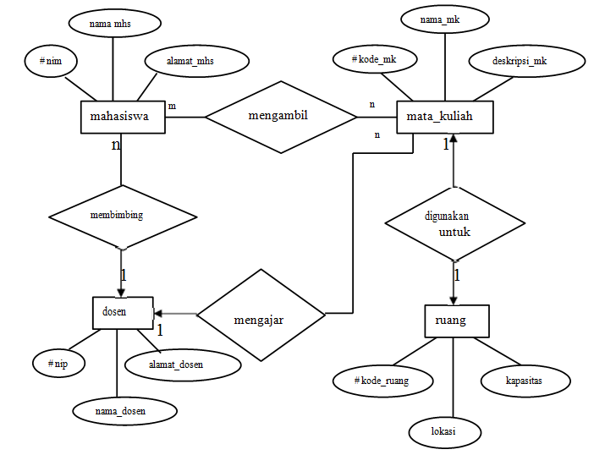

**Keterangan:**

**ERD** merupakan suatu model untuk menjelaskan hubungan antar data dalam basis data berdasarkan objek-objek dasar data yang mempunyai hubungan antar relasi. ERD untuk memodelkan struktur data dan hubungan antar data, untuk menggambarkannya digunakan beberapa notasi dan simbol.         

**Komponen penyusun ERD:**

**RELASI**

**ENTITAS**

1. **Entitas adalah** objek dalam dunia nyata yang dapat dibedakan dengan objek lain, sebagai contoh mahasiswa,dosen,departemen. Entitias terdiri atas beberapa atribut sebagai contoh atribut dari entitas mahasiswa adalah nim,nama,alamat,email, dll. Atribut nim merupakan unik untuk mengidentifikasikan / membedakan mahasiswa yg satu dengan yg lainnya. Pada setiap entitas harus memiliki 1 atribut unik atau yang disebut dengan primary key.
2. **Atribut adalah**Setiap entitas pasti mempunyai elemen yang disebut atribut yang berfungsi untuk mendeskripsikan karakteristik dari entitas tersebut. Isi dari atribut mempunyai sesuatu yang dapat mengidentifikasikan isi elemen satu dengan yang lain. Gambar atribut diwakili oleh simbol elips. Ada dua jenis Atribut **:**
3. *Identifier (key)* digunakan untuk menentukan suatuentity  secara unik (primary key).
4. *Descriptor (nonkey attribute)* digunakan untuk menspesifikasikan karakteristik dari suatu entity yang tidak unik.
5. **Relasi adalah** hubungan antara beberapa entitas. sebagai contoh relasi antar mahaiswa dengan mata kuliah dimana setiap mahasiswa bisa mengambil beberapa mata kuliah dan setiap mata kuliah bisa diambil oleh lebih dari 1 mahasiswa. relasi tersebut memiliki hubungan banyak ke banyak. Berikut adalah contoh ERD.

**Kardinalitas** menyatakan jumlah himpunan relasi antar entitias. pemetaan kardiniliat terdiri dari :

1. **One-to-One**: Sebuah entitas pada A berhubungan dengan entitas B paling banyak 1.
2. **One-to-Many**: Sebuah entitas pada A berhubungan dengan entitas B lebih dari satu.
3. **Many-to-Many**: Sebuah entitas pada A berhubungan dengan entitas B lebih dari satu dan B berhubungan dengan A lebih dari satu juga,

**Key** di dalam database berfungsi sebagai suatu cara untuk mengidentifikasi dan menghubungkan satu tabel data dengan tabel yang lain.

1. **Candidate key**

Suatu atribut atau satu set minimal atribut yang hanya mengidentifikasikan secara unik untuk suatu kejadian spesifik dari entitas.

Candidate key ini harus memenuhi syarat sbb:

1. *Unique Identifier*, untuk setiap row/tuple candidate key harus secara unik dapat menjadi identifier. Artinya, setiap non candidate key atribut secara fungsional bergantung pada candidate tersebut.
2. *Non Redudancy*, tidak ada duplikasi candidate key untuk menjadi unique identifier, dimana tidak dapat dilakukan penghapusan pada candidate key dimana tidak merusak sifat unique identifier.
3. **Primary key**

Primary Key adalah suatu aturan yang berguna untuk memastikan bahwa setiap baris data pada tabel bersifat unik ( berbeda antara baris satu dengan baris lainnya ). Contohnya untuk primary key adal;ah sebagai berikut

1. **Foreign Key**

Foreign Key adalah kolom atau field pada suatu tabel yang berfungsi sebagai kunci tamu dari tabel lain. **Foreign Key** sangat berguna bila kita bekerja dengan banyak tabel yang saling berelasi satu sama lain. Contoh dari Foreign key adalah sebagai berikut